ЛГС-20 |  | Детская баскетбольная стойка
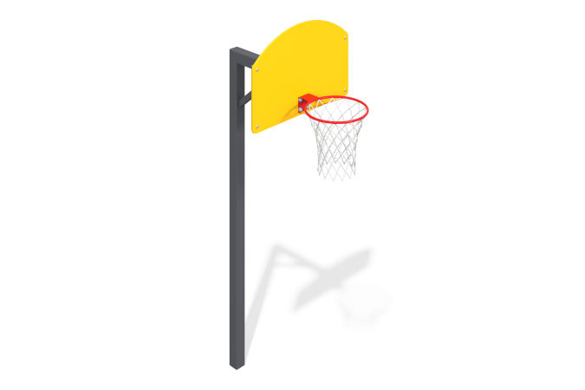

Размеры, мм: | 900x1194x2558 | Вес, кг: | 39.42
Характеристики материалов
Материалы: Металл, порошковая краска, фанера березовая влагостойкая, антивандальное баскетбольное кольцо.
Стойка баскетбольная выполнена из стальной профильной трубы 80х80 мм с толщиной стенки 4 мм.
К стойке через фланец прикреплена рама из стальной профильной трубы 40 мм х 20 мм с толщиной стенки 2 мм.
На раме с помощью болтов установлен баскетбольный щит из влгостойкой фанеры толщиной 15 мм.
Баскетбольное кольцо закреплено на раме с помощью болтов, проходящих через щит.
Для придания жесткости конструкции рамка раскреплена стяжками, выполненными из стальной профильной трубы 40 мм х 20 мм с толщиной стенки 2 мм.
Все крепежные изделия оцинкованы. Все имеющиеся металлические детали окрашены порошковой полиэфирной краской.
Комплектация: Стойка - 1 шт. Рама щита - 1 шт. Щит - 1 шт. Антивандальное баскетбольное кольцо - 1 шт. Комплект крепежа- 1 шт.

